Башҡортостан Республикаһы  Бишбүләк районы муниципаль районы  Дим ауыл советы  ауыл биләмәһе  ХАҠИМИӘТЕ  452059, БР, Бишбүләк районы,Дим ауылы, Совет урамы, 2  8(347)4323540 |  | Республика Башкортостан  муниципальный район Бижбулякский район  АДМИНИСТРАЦИЯ  сельского поселения  Демский сельсовет  452059, РБ, Бижбулякский район,село Демский,ул.Советская,2  8(347)4323540

БОЙОРОҠ РАСПОРЯЖЕНИЕ

06.04.2020 й. № 12 06.04.2020 г.

О составлении и сроках представления годовой, квартальной,
месячной бюджетной и бухгалтерской отчетности
государственных (муниципальных) бюджетных
учреждений

В соответствии со статьями 264.2 и 264.3 Бюджетного кодекса Российской Федерации, приказом Министерства финансов Российской Федерации от 28.12.2010 N 191н «Об утверждении Инструкции о порядке составления и представления годовой, квартальной и месячной отчетности об исполнении бюджетов бюджетной системы Российской Федерации» (с учетом изменений), приказом Министерства финансов Российской Федерации от 25.03.2011 № 33н «Об утверждении Инструкции о порядке составления, представления годовой, квартальной, месячной бухгалтерской отчетности государственных (муниципальных) бюджетных и автономных учреждений» (с учетом изменений), с целью своевременного и качественного составления бюджетной отчетности об исполнении бюджета сельского поселения Демский сельсовет муниципального района Бижбулякский район и бухгалтерской отчетности, администрация сельского поселения Демский сельсовет распоряжается:

- Установить сроки представления бюджетной отчетности и бухгалтерской отчетности бюджетных учреждений главными распорядителями, распорядителями, получателями средств, главными администраторами, администраторами источников финансирования дефицита бюджета, главными администраторами, администраторами доходов бюджета сельского поселения Демский сельсовет муниципального района Бижбулякский район в Финансовый отдел администрации муниципального района Бижбулякский район (далее – Финансовый отдел) согласно приложению № 1 к настоящему распоряжению.
- Установить перечень кодов и причин отклонений от планового процента исполнения бюджета для раскрытия информации в «Сведениях об исполнении бюджета» (ф.0503164) (далее - Сведения (ф.0503164)) согласно приложению № 2 к настоящему распоряжению.
- Информация в Сведениях (ф.0503164) главными администраторами средств бюджета сельского поселения Демский сельсовет муниципального района Бижбулякский район отражается с учетом следующих особенностей.
По разделу 2 «Расходы бюджета» отражаются показатели, по которым по состоянию на 1 апреля, 1 июля, 1 октября текущего и 1 января, следующего за отчетным годом, финансового года исполнение составило соответственно менее 20%, 45%, 70%, 95% от утвержденных годовых назначений, с учетом изменений на отчетную дату.
Показатели в разделе отражаются в разрезе кодов главного распорядителя средств бюджета, разделов, подразделов, программной (непрограммной) статьи целевой статьи расходов.
При этом в графах 8 и 9 раздела 2 Сведений (ф. 0503164) отражаются соответственно код и наименование причины, повлиявшей на наличие указанных отклонений, согласно приложению № 2 к настоящему распоряжению.
Детальное описание причин отклонений от плановых показателей (в части доходов и в части расходов) указывается в текстовой части Пояснительной записки (ф. 0503160).
Показатели кассового исполнения в разделе отражаются в структуре «Отчета об исполнении бюджета главного распорядителя, распорядителя, получателя бюджетных средств, главного администратора, администратора источников финансирования дефицита бюджета, главного администратора, администратора доходов бюджета» (ф.0503127).
4. Установить перечень кодов и наименование причин, повлиявших на наличие просроченной дебиторской (кредиторской) задолженности, для раскрытия информации в «Сведениях по дебиторской и кредиторской задолженности» (ф.0503169) (далее - Сведения (ф.0503169)), согласно приложению № 3 к настоящему приказу.
5. Субъекты бюджетной отчетности, указанные в пункте 1 и 2 настоящего приказа, в текстовой части раздела 4 «Анализ показателей бухгалтерской отчетности субъекта бюджетной отчетности» Пояснительной записки (ф.0503160) раскрывают причины увеличения доли, просроченной дебиторской, кредиторской задолженности в общем объеме дебиторской и кредиторской задолженности соответственно, а также указывают меры, принятые (принимаемые) для ее урегулирования.
6. Главные администраторы доходов бюджета сельского поселения Демский сельсовет муниципального района Бижбулякский район, представляют квартальную бюджетную отчетность в Финансовый отдел в сроки, согласованные с соответствующим финансовым органом.
  - Отчетность, указанная в настоящем распоряжения, формируют и направляют в Финансовый отдел в программном комплексе на основе использования АИС «Свод-Смарт» разработана на базе ООО «Кейсистемс».
  - В случае, если все показатели, предусмотренные формой отчетности, не имеют числового значения, такая форма отчетности не составляется, информация, о чем подлежит отражению в пояснительной записке к отчетности.
В пояснительной записке субъектами отчетности указываются причины наличия допустимых отклонений от контрольных соотношений к показателям отчетности, установленных Федеральным казначейством.

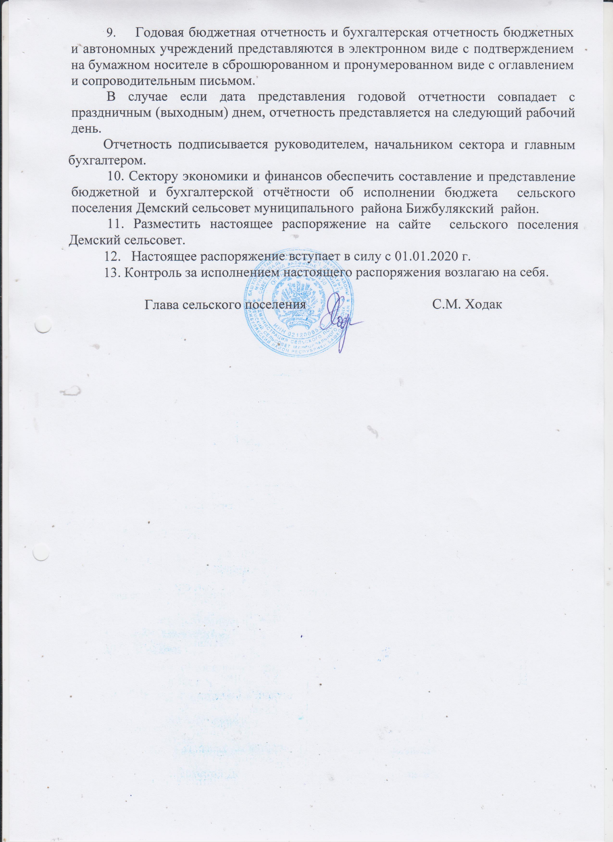

Приложение № 1
к распоряжению администрации сельского поселения Демский сельсовет
от 06.04. 2020 г № 12

Сроки предоставления бюджетной отчетности и бухгалтерской отчетности бюджетных и автономных учреждений главными распорядителями, распорядителями, получателями средств, главными администраторами, администраторами источников финансирования дефицита бюджета, главными администраторами, администраторами доходов бюджета сельского поселения Демский сельсовет муниципального района Бижбулякский район

Детализация годовой, квартальной и месячной финансовой отчетности
Наименование формы отчетности | Код формы | Срок представления
«Отчет о расходах и численности работников органов местного самоуправления» | 0503075 | Полугодие, годовая
«Справка по заключению счетов бюджетного учета отчетного финансового года» | 0503110 | Годовая
«Отчет об исполнении бюджета» | 0503117 | Ежемесячная, квартальная, годовая
«Отчет об исполнении бюджета (по национальным проектам)» | 0503117-НП | Ежемесячная, квартальная, годовая
«Баланс исполнения бюджета» | 0503120 | Годовая
«Отчет о финансовых результатах деятельности» | 0503121 | Годовая
«Отчет о движении денежных средств» | 0503123 | Квартальная, годовая
«Справка по консолидируемым расчетам» | 0503125 | Ежемесячная, квартальная, годовая
«Отчет об исполнении бюджета главного распорядителя, распорядителя, получателя бюджетных средств, главного администратора, администратора источников финансирования дефицита бюджета, главного администратора, администратора доходов бюджета» | 0503127 | Квартальная, годовая
«Отчет о бюджетных обязательствах» | 0503128 | Квартальная, годовая
«Отчет о бюджетных обязательствах(по национальным проектам)» | 0503128-НП | Ежемесячная, квартальная, годовая
«Баланс главного распорядителя, распорядителя, получателя бюджетных средств, главного администратора, администратора источников финансирования | 0503130 | Годовая
«Отчет по поступлениям и выбытиям» | 0503151 | Ежемесячная, квартальная, годовая
«Пояснительная записка» | 0503160 | Квартальная, годовая
«Сведения об исполнении бюджета» | 0503164 | Квартальная, годовая
«Сведения о движении нефинансовых активов» | 0503168 | Годовая
«Сведения по дебиторской и кредиторской задолженности» | 0503169 | Квартальная, годовая
«Сведения об остатках денежных средств на счетах получателя бюджетных средств» | 0503178 | Годовая

Приложение № 2
к распоряжению администрации сельского поселения Демский сельсовет
от 06.04. 2020 г № 12

Перечень кодов и причины отклонений от планового процента исполнения бюджета для раскрытия информации в

«Сведениях об исполнении бюджета» (ф.0503164)

Код причины | Причины отклонений от планового процента исполнения  бюджета
01 | Отсутствие нормативных документов, определяющих порядок выделения и (или) использования средств бюджетов;
02 | Отказ открытого акционерного общества от проведения эмиссии
03 | Осуществление взноса в соответствии с произведенной эмиссией акций
04 | Экономия, сложившаяся по результатам проведения конкурсных процедур
05 | Невозможность заключения государственного контракта по итогам конкурса в связи с отсутствием претендентов (поставщиков, подрядчиков, исполнителей)
06 | Отсутствие положительного заключения Главгосэкспертизы
07 | Нарушение подрядными организациями сроков исполнения и иных условий контрактов, не повлекшее судебные процедуры
08 | Нарушение подрядными организациями сроков исполнения и иных условий контрактов, повлекшее судебные процедуры
09 | Несвоевременность представления исполнителями работ (поставщиками, подрядчиками) документов для расчетов
10 | Оплата работ "по факту" на основании актов выполненных работ
11 | Нарушение субъектами Российской Федерации сроков исполнения и иных условий соглашений
12 | Невыполнение субъектами Российской Федерации обязательств по долевому софинансированию
13 | Перечисление межбюджетных трансфертов в пределах сумм, необходимых для оплаты денежных обязательств по расходам получателей средств бюджета субъекта Российской Федерации, внебюджетного фонда
14 | Более медленные, чем планировалось, темпы реализации проектов, в том числе в рамках соглашений с международными финансовыми организациями.
15 | Перенос сроков реализации международных проектов (программ)
16 | Курсовая разница
17 | Проведение реорганизационных мероприятий
18 | Отсутствие решений Президента Российской Федерации и Правительства Российской Федерации об использовании бюджетных ассигнований
19 | Заявительный характер субсидирования организаций, производителей товаров, работ и услуг
20 | Предоставление организациями - получателями субсидий некорректного (неполного) пакета документов для осуществления выплат
21 | Заявительный характер выплаты пособий и компенсаций
22 | Уменьшение численности получателей выплат, пособий и компенсаций по сравнению с запланированной
23 | Отсутствие гарантийных случаев
24 | Длительность проведения конкурсных процедур
25 | Отсутствие проектно-сметной документации
26 | Наличие иных ограничений по финансированию строек и объектов, включенных в ФАИП
27 | Необходимость внесения изменений в ФЦП и/или ФАИП
28 | Поэтапная оплата работ в соответствии с условиями заключенных государственных контрактов
29 | Сезонность осуществления расходов
30 | Длительность процедур проведения эмиссий акций и передачи их в собственность Российской Федерации
31 | Осуществление взносов в уставные капиталы открытых акционерных обществ в сроки, предусмотренные договорами (соглашениями)
32 | Длительность конкурсного отбора субъектов Российской Федерации
33 | Отсутствие соглашений с субъектами Российской Федерации
34 | Специфика проектных процедур международных финансовых организаций, в соответствии с которыми расходование средств осуществляется в конце года
97 | Некассовые операции
98 | Кассовые операции, исполненные через счета, открытые в подразделениях расчетной сети Банка России или в кредитных организациях, включая средства в пути
99 | Иные причины

Приложение № 3
к распоряжению администрации сельского поселения Демский сельсовет
от 06.04. 2020 г № 12

Перечень кодов и причин образования
просроченной дебиторской/кредиторской задолженности в
«Сведениях по дебиторской и кредиторской задолженности» (ф.0503169)*

Код причины | Причины образования просроченной дебиторской/кредиторской  задолженности
01 | банкротство контрагента (поставщика, исполнителя работ, услуг)
02 | банкротство налогоплательщика
03 | контрагентами нарушены сроки выполнения работ, работы по договору в установленный срок не выполнены
04 | документы на оплату за поставленный товар, оказанные услуги, выполненные работы контрагентом представлены с нарушением сроков
05 | иные причины возникновения просроченной кредиторской задолженности (какие подробно раскрываются в текстовой части Пояснительной записки)
81 | смерть физического лица, плательщика платежей в бюджет или объявления его умершим в порядке, установленном гражданским процессуальным законодательством Российской Федерации
82 | документы на оплату за поставленный товар, оказанные услуги, выполненные работы контрагентом представлены с нарушением сроков
84 | банкротство плательщика платежей в бюджет (налогоплательщика) в части задолженности по платежам в бюджет, не погашенным по причине недостаточности имущества должника и (или) невозможности их погашения учредителями (участниками) организации в пределах и порядке, которые установлены законодательством Российской Федерации
85 | наличие судебного акта, в соответствии с которым администратор доходов бюджета утрачивает возможность взыскания задолженности по платежам в бюджет
86 | вынесение судебным приставом-исполнителем постановления об окончании исполнительного производства и о возвращении взыскателю исполнительного документа в соответствии с законодательством Российской Федерации
89 | иные причины возникновения просроченной дебиторской задолженности (какие подробно раскрываются в текстовой части Пояснительной записки)

* Детальное описание причин образования просроченной дебиторской/кредиторской задолженности указывается в текстовой части Пояснительной записки (ф.0503160).

